**INSTRUKCJA WYPEŁNIANIA WNIOSKU O PRZYZNANIE POMOCY UDZIELANEJ W RAMACH INTERWENCJI**

**I.12.1 „DOPŁATY DO SKŁADEK UBEZPIECZENIA ZWIERZĄT GOSPODARSKICH”**

**W RAMACH PLANU STRATEGICZNEGO DLA WSPÓLNEJ POLITYKI ROLNEJ NA LATA 2023-2027**

1. **Informacje wstępne**

Pomoc finansową w ramach interwencji I.12.1 „Dopłaty do składek ubezpieczenia zwierząt gospodarskich” przyznaje się na podstawie rozporządzenia Ministra Rolnictwa i Rozwoju Wsi

z dnia 8 marca 2024 r. w sprawie szczegółowych warunków i szczegółowego trybu przyznawania i wypłaty pomocy finansowej w ramach narzędzi zarządzania ryzykiem w formie wkładów finansowych na rzecz składek w ramach systemów ubezpieczeń w ramach  
Planu Strategicznego dla Wspólnej Polityki Rolnej na lata 2023-2027.

1. **Informacje ogólne**
2. Przed wypełnieniem formularza wniosku o przyznanie pomocy w ramach I.12.1 (zwanego dalej wnioskiem, WOPP),należy zapoznać się z zasadami przyznawania pomocy, zawartymi w poniższych dokumentach:
3. Ustawie z dnia 8 lutego 2023 r. o Planie Strategicznym dla Wspólnej Polityki Rolnej   
   na lata 2023-2027 (Dz. U. z 2024 r. poz. 1741);
4. Rozporządzeniu Ministra Rolnictwa i Rozwoju Wsi zdnia 8 marca 2024 r.   
   w sprawie szczegółowych warunków i szczegółowego trybu przyznawania i wypłaty pomocy finansowej w ramach narzędzi zarządzania ryzykiem w formie wkładów finansowych na rzecz składek w ramach systemów ubezpieczeń w ramach Planu Strategicznego dla Wspólnej Polityki Rolnej na lata 2023-2027 (Dz. U. poz.355);
5. Ustawie z dnia 7 lipca 2005 r. o ubezpieczeniach upraw rolnych i zwierząt gospodarskich (Dz.U. z 2019 r. poz. 477 z późn. zm.);
6. Ustawie z dnia 15 września 2000 r.- Kodeks spółek handlowych (Dz. U. z 2024 r.   
   poz. 18 z późn. zm.);
7. Ustawie z dnia 11 marca 2004 r. o ochronie zdrowia zwierząt oraz zwalczaniu chorób zakaźnych zwierząt (Dz. U. z 2023 r. poz. 1075, z późn. zm.);
8. Ustawie z dnia 18 grudnia 2003 r. o krajowym systemie ewidencji producentów, ewidencji gospodarstw rolnych oraz ewidencji wniosków o przyznanie płatności  
    (Dz. U. z 2023 r. poz. 885);
9. Ustawie z dnia 18 listopada 2020 r. o doręczeniach elektronicznych (Dz. U. z 2024 r. poz. 1045 z późn. zm.);
10. ze wskazówkami dotyczącymi wypełniania wniosku, zamieszczonymi w niniejszej instrukcji.
11. Wniosek o przyznanie pomocy (WoPP) w ramach interwencji I.12.1 jest opracowywany przez ARiMR. ARiMR udostępnia WoPP nie później niż w dniu podania do publicznej wiadomości ogłoszenia o naborze wniosków.
12. Wnioskodawca składa WoPP wraz z załącznikami potwierdzającymi spełnienie warunków przyznania pomocy w sposób określony w art. 10c ustawy o ARiMR, tj. za pomocą PUE. WoPP składa się w terminach określonych w ogłoszeniu o naborze wniosków o ich przyznanie.
13. Wniosek wypełnia się i składa wyłącznie za pośrednictwem udostępnianej przez ARiMR platformy usług elektronicznych (PUE). Wniosek jest dostępny dla użytkownika zalogowanego do PUE. Po wypełnieniu wszystkich wymaganych pól oraz dołączeniu niezbędnych załączników, możliwe jest złożenie wniosku o przyznanie pomocy.   
    Podpis wnioskodawcy nie jest wymagany.
14. Wnioskodawca jest zobowiązany do niezwłocznego informowania o wszelkich istotnych zmianach w zakresie danych i informacji zawartych we wniosku oraz dołączonych do niego dokumentach niezwłocznie po zaistnieniu tych zmian, za pomocą PUE.
15. Wnioskodawca jest obowiązany zapoznać się z treścią wszystkich oświadczeń zawartych we wniosku o przyznanie pomocy, co jest równoznaczne z potwierdzeniem wiarygodności wpisanych danych oraz oświadczeniem że zna zasady przyznawania pomocy określone   
    w przepisach Rozporządzenia Ministra Rolnictwa i Rozwoju Wsi z dnia z dnia 8 marca 2024 r. w sprawie szczegółowych warunków i szczegółowego trybu przyznawania  
    i wypłaty pomocy finansowej w ramach narzędzi zarządzania ryzykiem w formie wkładów finansowych na rzecz składek w ramach systemów ubezpieczeń w ramach Planu Strategicznego dla Wspólnej Polityki Rolnej na lata 2023-2027 oraz, że zna skutki wynikające z ustawy Kodeks karny.

Brak zaznaczenia w polach dotyczących oświadczeń (pola obowiązkowe) niesie za sobą konsekwencję w postaci braku dalszej możliwości wypełnienia i złożenia wniosku.

ARiMR na swojej stronie internetowej udostępnia instrukcję wypełnienia wniosku   
o przyznanie pomocy wraz ze wzorami załączników, które należy dołączyć do wniosku   
w formie elektronicznej.

1. Do wniosków złożonych za pośrednictwem Platformy Usług Elektronicznych (PUE) Agencji Restrukturyzacji i Modernizacji Rolnictwa, działa funkcjonalność w PUE umożliwiająca dokonanie zmian/korekt/wycofań.
2. O terminie złożenia wniosku decyduje data wprowadzenia dokumentu elektronicznego  
   do systemu teleinformatycznego Agencji. Potwierdzeniem jego dostarczenia  
   jest automatycznie utworzone przez Agencję Urzędowe Poświadczenie Przedłożenia.

Uwaga: Urzędowe Poświadczenie Przedłożenia można otrzymać nawet kilkanaście minut po złożeniu wniosku. W przypadku udostępnienia przez Agencję adresu do doręczeń elektronicznych i umożliwienia tym samym wniesienia wniosku w postaci elektronicznej na adres do doręczeń elektronicznych o terminie jego wniesienia decyduje dzień wystawienia dowodu otrzymania, o którym mowa w art. 41 ustawy o doręczeniach elektronicznych.

1. **Jak wypełnić poszczególne pola formularza?**

Zamieszczone w niniejszym dokumencie zrzuty ekranów wraz z zawartymi w tych zrzutach informacjami, służą wyłącznie jako przykłady obrazujące działanie aplikacji w ramach ogłoszonego naboru.

Pola/sekcje opatrzone gwiazdką (*) są obowiązkowe do wypełnienia lub dokonania wyboru.

1. **Część „Dane podstawowe”**

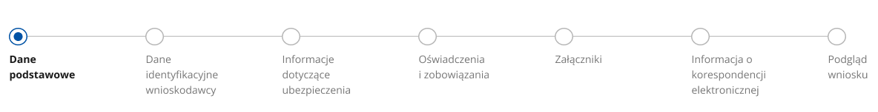

Sekcja zawiera już uzupełnione dane wnioskodawcy, których źródłem jest Ewidencja Producentów (EP) tj. baza prowadzona jest przez ARiMR.

W zależności od formy prawnej wnioskodawcy, pobierane są z niej i wyświetlane automatycznie poniższe dane widoczne we WOPP.

Sekcja: **Dane podstawowe**

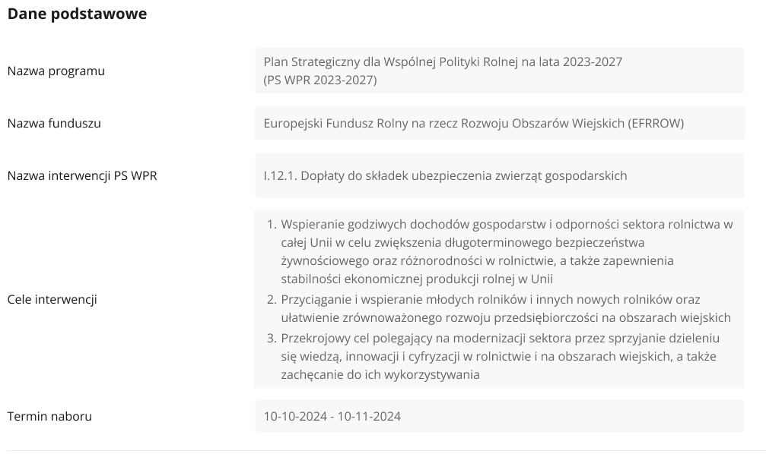

Sekcja zablokowana do edycji. Informacja wypełniona automatycznie dla interwencji I.12.1

1. **Część „Dane identyfikacyjne wnioskodawcy”**

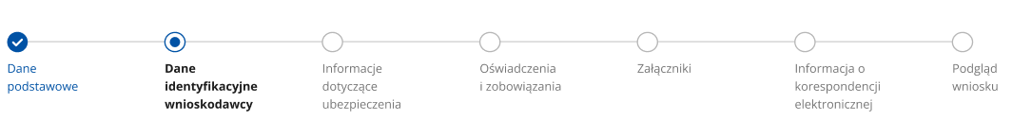

W zależności od rodzaju (formy prawnej) podmiotu jaki ubiega się o wsparcie, wyświetlone zostaną odpowiednie sekcje/pola do wypełnienia przez Wnioskodawcę, jak również te już wypełnione automatycznie w oparciu o dane zawarte w **bazie Ewidencji Producentów (zwaną dalej: EP)**, która jest prowadzona przez ARiMR.

Sekcja: **Dane wnioskodawcy**

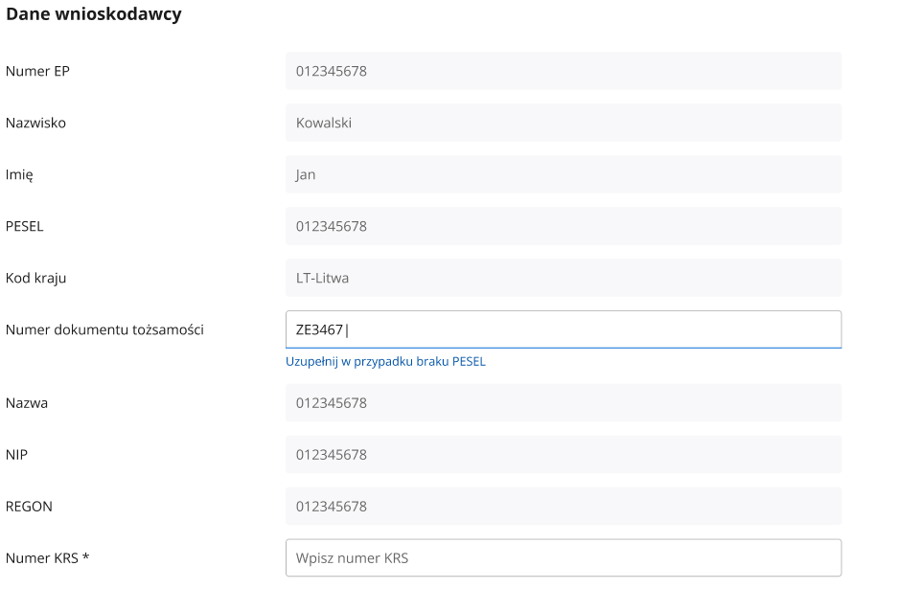

W tej części wyświetlane są następujące dane identyfikacyjne **w zależności od formy prawnej** Wnioskodawcy:

1. a) dla wnioskodawcy będącego **osobą fizyczną**:
2. - Numer EP
3. - Nazwisko
4. - Imię
5. - PESEL
6. - Kod kraju – zostanie wyświetlony jeżeli dotyczy
7. - Numer dokumentu tożsamości – zostanie wyświetlony w przypadku osoby fizycznej nieposiadającej numeru PESEL
8. b) dla wnioskodawcy innego niż osoba fizyczna **–** tj. będącego osobą prawną, jednostką organizacyjną niebędącą osobą prawną posiadającą zdolność prawną, wspólnikiem spółki cywilnej:
9. - Numer EP
10. - Nazwa
11. - NIP
12. - REGON
13. - Numer KRS

Dane te są zablokowane do zmiany przez Wnioskodawcę. Pola wypełniane automatycznie  
na podstawie danych z EP.

Sekcja: **Adres wnioskodawcy**

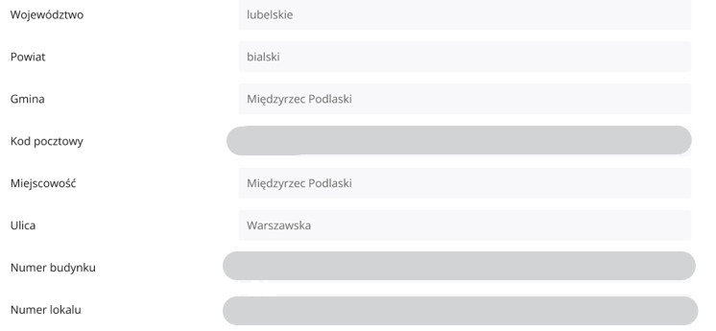

W tej sekcji wyświetlane są następujące dane:

- Województwo

- Powiat

- Gmina

- Kod pocztowy

- Miejscowość

- Ulica

- Numer budynku

- Numer lokalu

Pola zablokowane do edycji. Pola wypełniane automatycznie na podstawie danych z EP.

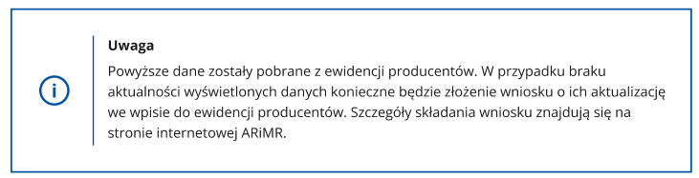

**UWAGA:**

W przypadku niezgodności wyświetlonych danych pobranych z bazy EP ze stanem faktycznym, zaleca się, by Wnioskodawca w pierwszej kolejności dokonał korekty swoich danych w EP, za pomocą wniosku o wpis do ewidencji producentów w zakresie zmiany danych (dostępnego pod linkiem: https://www.gov.pl/web/arimr/wniosek-o-wpis-do-ewidencji-producentow2), a następnie (po dokonaniu korekty tych danych przez biuro powiatowe ARiMR), wysłał wniosek dotyczący I.12.1 za pomocą PUE.

Sekcja: **Dane małżonka wnioskodawcy**

Sekcja widoczna w przypadku, gdy o pomoc wnioskuje **osoba fizyczna.**

Możliwe dwie odpowiedzi do wyboru:

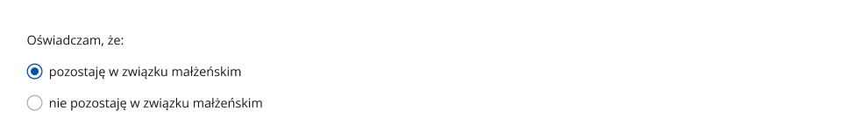

W przypadku wybrania odpowiedzi „**nie pozostaję w związku małżeńskim”**, należy przejść do kolejnej strony formularza poprzez naciśnięcie przycisku **Przejdź dalej**.

Po wybraniu odpowiedzi **„pozostaję w związku małżeńskim”** pojawia się do wypełnienia następująca formatka:

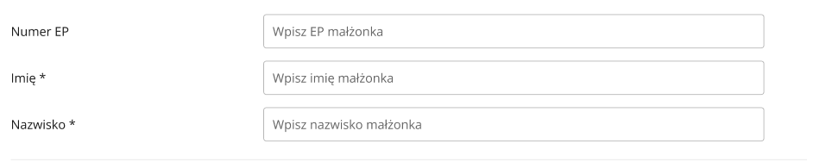

W przypadku, gdy wnioskodawca pozostaje w związku małżeńskim należy podać dane małżonka, tj. numer EP małżonka, Imię, Nazwisko – dotyczy tylko osoby fizycznej.

Wnioskodawca powinien w zakładce **Załączniki** dołączyć załącznik do wniosku pn: *Oświadczenie małżonka rolnika o wyrażeniu zgody na ubieganie się o przyznanie pomocy*O-1/1040 *-* w przypadku rolnika ubiegającego się o przyznanie pomocy z uwzględnieniem ubezpieczonych zwierząt gatunków: świnia, bydło domowe, owca domowa, koza domowa  
lub koń domowy lub drobiu będących *w* posiadaniu małżonka tego rolnika, podpisane przez małżonka, sporządzone na formularzu opracowanym i udostępnionym na stronie internetowej ARiMR.

Sekcja: **Dane współposiadacza gospodarstwa**

W przypadku, gdy gospodarstwo jest we **współposiadaniu,** możliwe są dwie odpowiedzi  
do wyboru:

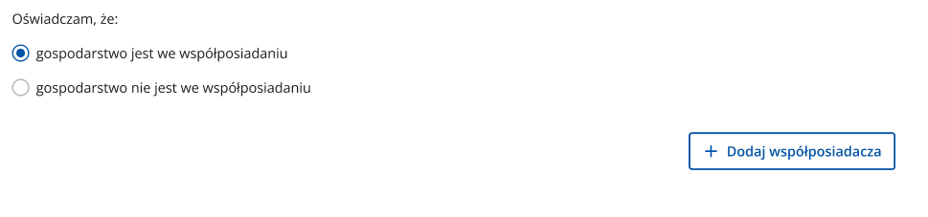

Po wybraniu odpowiedzi **„gospodarstwo jest we współposiadaniu”** pojawia się  
do wypełnienia następująca formatka:

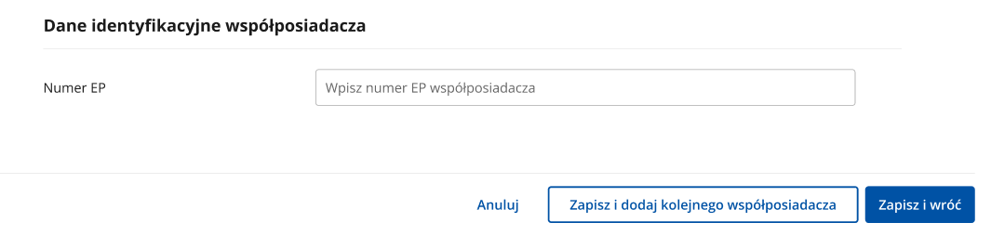

Należy wpisać numer identyfikacyjny współposiadacza gospodarstwa rolnego, następnie wybrać przycisk **Zapisz i wróć** albo przycisk **Zapisz i dodaj kolejnego współposiadacza**– w przypadku gdy wnioskodawca posiada więcej niż jednego współposiadacza.

Wnioskodawca powinien w zakładce **Załączniki** dołączyć załącznik do wniosku pn: *Oświadczenie współposiadacza gospodarstwa rolnego o wyrażeniu zgody na ubieganie  
się o przyznanie pomocy O-2/1040 -* w przypadku rolnika ubiegającego się o przyznanie pomocy z uwzględnieniem ubezpieczonych zwierząt gatunków: świnia, bydło domowe, owca domowa, koza domowa lub koń domowy lub drobiu będących przedmiotem współposiadania, podpisane przez współposiadacza/-y, sporządzone na formularzu opracowanym  
i udostępnionym na stronie internetowej ARiMR. Zgoda na ubieganie się o przyznanie pomocy powinna zostać dołączona od każdego ze współposiadaczy.

Sekcja: **Dane osób upoważnionych do reprezentowania**

Sekcja widoczna w przypadku, gdy o pomoc wnioskuje **osoba prawna, jednostka organizacyjna** niebędącą osobą prawną posiadająca zdolność prawną, wspólnik spółki cywilnej.

Wymagane jest dodanie przynajmniej jednej osoby upoważnionej do reprezentowania wnioskodawcy.

Dane osób upoważnionych do reprezentowania wnioskodawcy powinny być zgodne z wpisem do rejestru przedsiębiorców w KRS (jeśli dotyczy). W przypadku pojawienia się rozbieżności pomiędzy danymi we wniosku, a danymi w ww. rejestrze, ARiMR może wymagać złożenia przez wnioskodawcę dodatkowych dokumentów na potwierdzenie faktów lub stanu prawnego niezbędnych do przyznania pomocy.

Aby wprowadzić dane osób upoważnionych do reprezentowania wnioskodawcy należy użyć przycisku **Dodaj reprezentanta**,

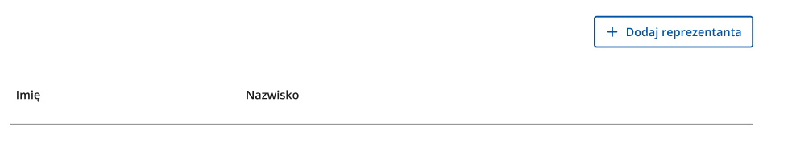

który uruchamia do wypełnienia formatkę z poniższymi danymi:

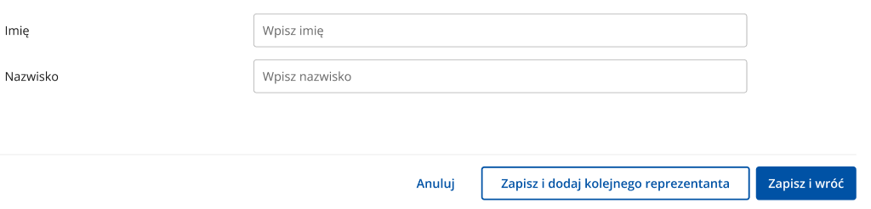

Należy wpisać imię i nazwisko reprezentanta, następnie wybrać przycisk **Zapisz i wróć** albo przycisk **Zapisz i dodaj kolejnego reprezentanta** – w przypadku gdy wnioskodawca posiada więcej niż jednego reprezentanta.

Wnioskodawca ma możliwość dodania kilku reprezentantów.

W przypadku reprezentanta wyznaczonego do reprezentowania **spółki cywilnej,** należy dołączyć do wniosku, za pośrednictwem PUE dokument*: Kopia umowy spółki cywilnej  
oraz uchwały wspólników spółki cywilnej upoważniającej wspólnika tej spółki będącego rolnikiem do złożenia wniosku w imieniu wspólników* - w przypadku gdy działalność rolnicza *w* zakresie produkcji zwierząt gatunków: świnia, bydło domowe, owca, koza domowa lub koń domowy lub produkcji drobiu jest prowadzona w formie spółki cywilnej i wspólnik składa wniosek w imieniu wspólników.

Dokument ten został również wskazany w dalszej części wniosku: **Załączniki**.

1. **Część „Informacje dotyczące ubezpieczenia”**

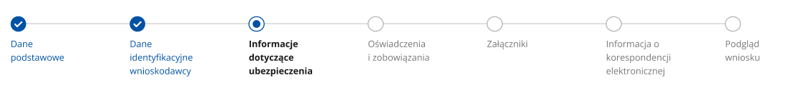

Sekcja: **Dane dotyczące ubezpieczenia**

Sekcja obowiązkowa do wypełnienia.

W tej sekcjinależy wypełnić poszczególne pola w oparciu o dane zawarte w umowie/polisie ubezpieczenia.

Aby wprowadzić dane dotyczące ubezpieczenia należy użyć przycisku **Dodaj ubezpieczenie**.

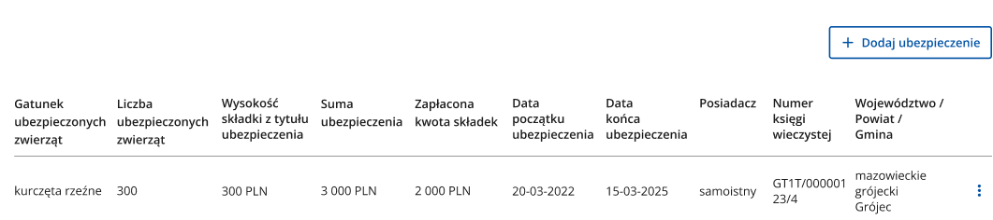

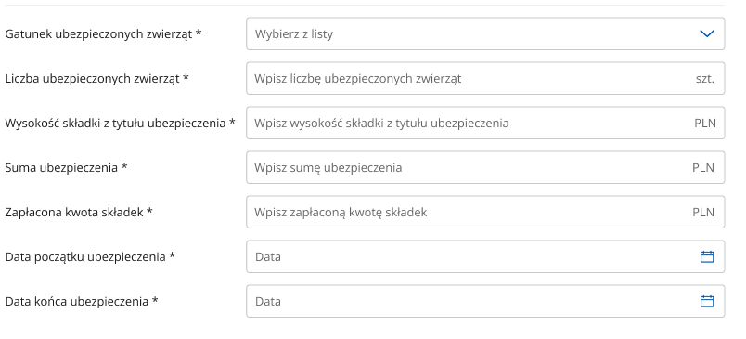

**Gatunek ubezpieczonych zwierząt**, należy dokonać wyboru z rozwijanej listy: świnia, bydło domowe, owca domowa, koza domowa lub koń domowy lub drób.

**Liczba ubezpieczonych zwierząt**, należy wpisać ilość sztuk co najmniej:

* kurczęta rzeźne ≥1000, lub
* gęsi rzeźne ≥1000, lub
* kaczki rzeźne ≥1000, lub,
* perlice rzeźne ≥1000, lub
* indyki rzeźne ≥1000, lub
* drób nieśny (nie stada reprodukcyjne) ≥1000, lub
* bydło domowe ≥4, lub
* owce domowe ≥4, lub
* kozy domowe≥4, lub
* konie domowe ≥4, lub
* świnie ≥14,

W przypadku wpisania mniejszej ilości sztuki niż wskazano powyżej zwierząt w ramach poszczególnych gatunków, złożony wniosek nie będzie spełniać wymogów w zakresie ilości ubezpieczonych zwierząt.

**Wysokość składki z tytułu ubezpieczenia (PLN)**

**Suma ubezpieczenia (PLN)**

**Zapłacona kwota składek -** w przypadku gdy zgodnie z umową ubezpieczenia składka ma być opłacana *w* ratach – należy wpisać kwotę zapłaconej składki wynikającej z tej umowy  
z terminem płatności do dnia złożenia wniosku.

**Data początku ubezpieczenia** - należy wybrać z kalendarza właściwą datę, zgodną  
z dokumentem ubezpieczenia. Okres objęty ubezpieczeniem nie może rozpocząć się wcześniej niż *w* dniu 1 stycznia 2024 r.

**Data końca ubezpieczenia -** należy wybrać z kalendarza właściwą datę, zgodną z dokumentem ubezpieczenia.

Sekcja: **Miejsce prowadzenia chowu lub hodowli zwierząt gatunków: świnia, bydło domowe, owca domowa, koza domowa lub koń domowy lub drobiu podlegających ubezpieczeniu**

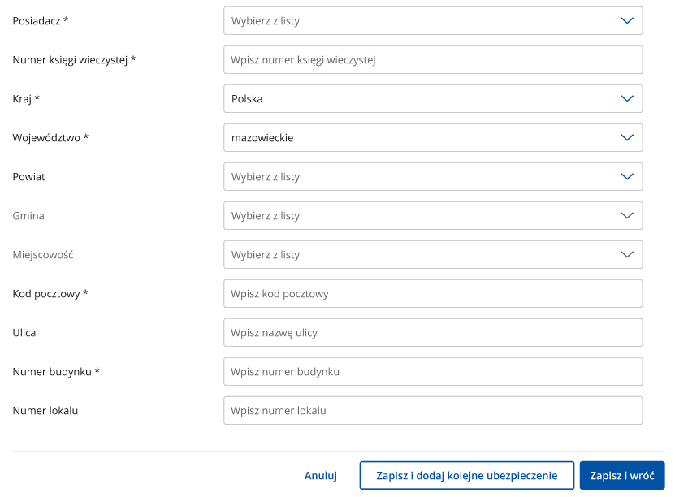

**Posiadacz -** należy wybrać z rozwijanej listy czy wnioskodawca jest posiadaczem samoistnym lub zależnym nieruchomości, na której prowadzi działalność rolniczą w zakresie produkcji zwierząt gatunków: świnia, bydło domowe, owca domowa, koza domowa lub koń domowy  
lub produkcji drobiu na terytorium Rzeczypospolitej Polskiej

**Numer księgi wieczystej –** należy wpisaćnumer księgi wieczystej, również w przypadku, gdy stan prawny do nieruchomości, na której prowadzona jest działalność uregulowany jest  
w systemie teleinformatycznym, o którym mowa w ustawie z dnia 6 lipca 1982 r. o księgach wieczystych i hipotece (Dz. U. z 2023 r. poz. 1984 z późn. zm.), związanym z prowadzeniem elektronicznych ksiąg wieczystych

**Kraj -** należy wybrać z rozwijanej listy

**Województwo -** należy wybrać z rozwijanej listy

**Powiat -** należy wybrać z rozwijanej listy

**Gmina -** należy wybrać z rozwijanej listy

**Miejscowość -** należy wpisać nazwę miejscowości

**Kod pocztowy -** należy wpisać kod pocztowy

**Ulica -** należy wpisać nazwę ulicy - jeżeli występuje

**Numer budynku -** należy wpisać numer domu

**Numer lokalu -** należy wpisać numer lokalu - jeżeli występuje

Wniosek może zostać złożony *w* odniesieniu do kilku umów ubezpieczenia, w takim przypadku należy użyć przycisku **Zapisz i dodaj kolejne ubezpieczenie.**

W przypadku gdy wnioskodawca składa wniosek w oparciu o jedną umowę ubezpieczenia należy użyć przycisku **Zapisz i wróć.**

1. **Część „Oświadczenia i zobowiązania”**

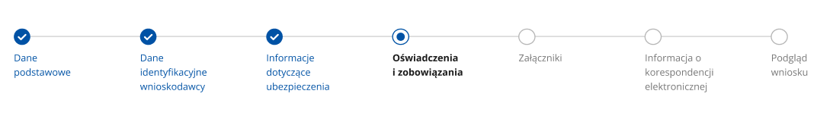

Zapoznanie się z treścią oświadczeń jest obowiązkowe. Przy każdym z oświadczeń,  
po zapoznaniu się z jego treścią, należy zaznaczyć checkbox. Brak zaznaczenia któregokolwiek checkboxu uniemożliwia przejście do następnej części formularza wniosku.

Naciśnięcie przycisku **Przejdź dalej** umożliwi przejście do kolejnej części wniosku.

Sekcja: **Oświadczenie rolnika**

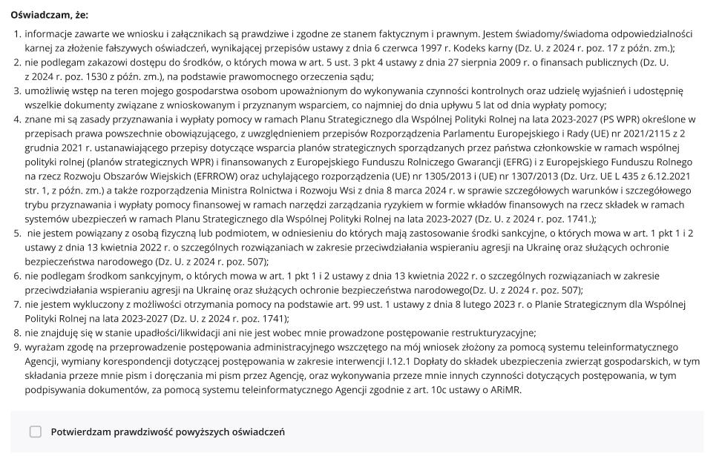

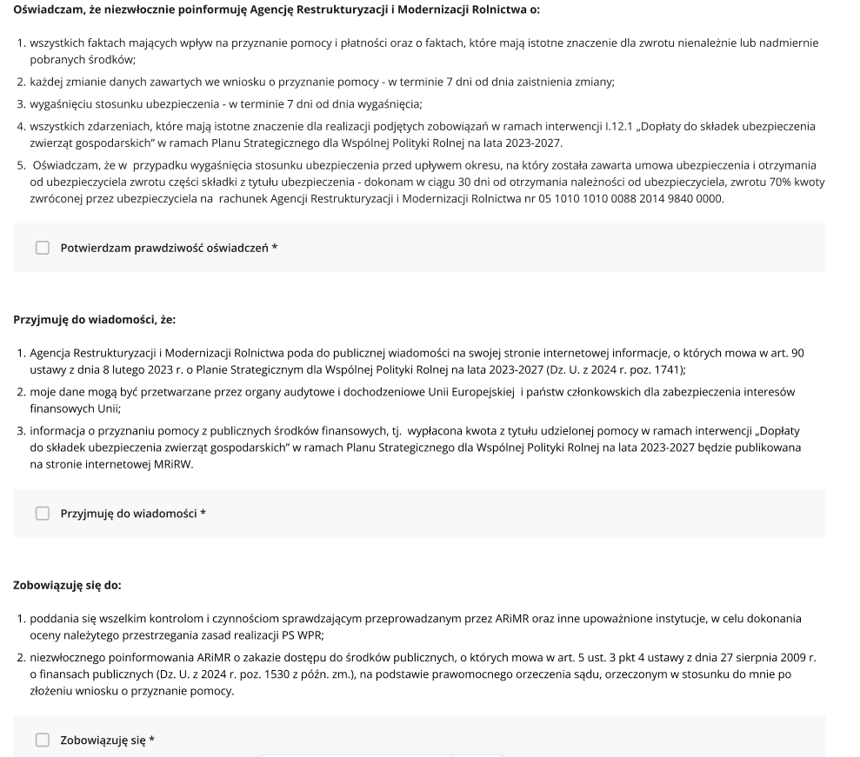

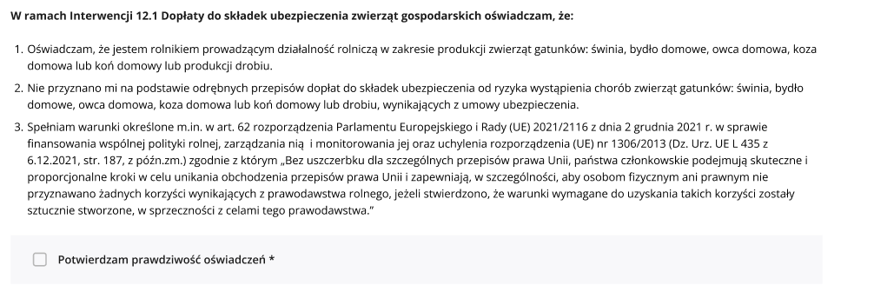

W przypadku gdy wnioskodawca wykorzystuje we wniosku lub jego załącznikach  
dane dotyczące innych osób fizycznych, jest zobowiązany poinformować osoby, których dane osobowe będą przekazywane do ARiMR w celu realizacji interwencji I.12.1, o treści klauzuli informacyjnej. W celu wypełnienia obowiązku informacyjnego wobec tych osób wnioskodawca powinien kliknąć link do Klauzuli informacyjnej art. 14 RODO dotyczącej przetwarzania danych osób trzecich i przekazać każdej z tych osób „Klauzulę informacyjną art. 14 RODO dotyczącą przetwarzania danych osób trzecich”.

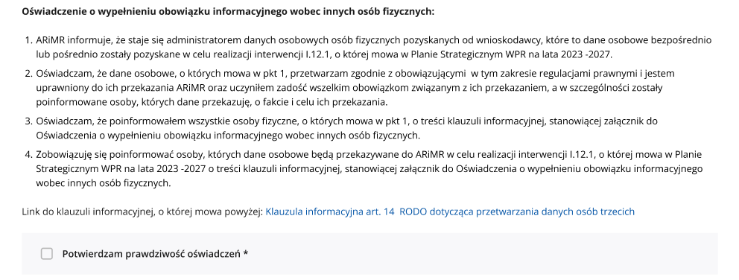

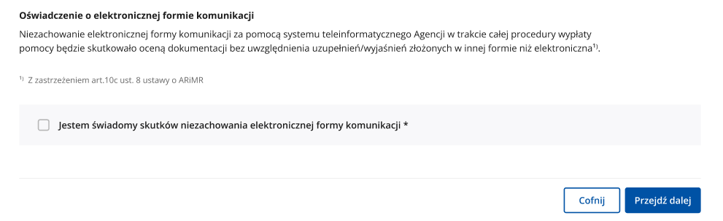

Aby przejść do kolejnej strony formularza należy nacisnąć przycisk **Przejdź dalej.**

1. **Część „Informacje o załącznikach”**

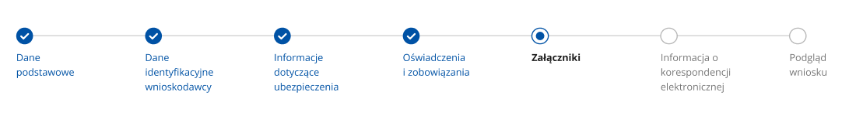

W tej części wniosku należy dołączyć odpowiednie załączniki (w formie skanów), potwierdzające spełnienie warunków przyznania pomocy.

Dołączane do wniosku dokumenty powinny być aktualne i zawierać dane prawdziwe i zgodne ze stanem faktycznym.

W przypadku dołączenia błędnego dokumentu, można ten załącznik usunąć, poprzez naciśnięcie przycisku **Usuń** i następnie ponowne dołączenie właściwego dokumentu.

Wymagania dotyczące składanych załączników:

* + - maksymalny dopuszczalny rozmiar pliku załącznika to 50 MB,
    - maksymalna liczba załączników w ramach danego załącznika to 50 sztuk,
    - maksymalna długość nazwy pliku wynosi 48 znaków.

Sekcja: **Załączniki wymagane**

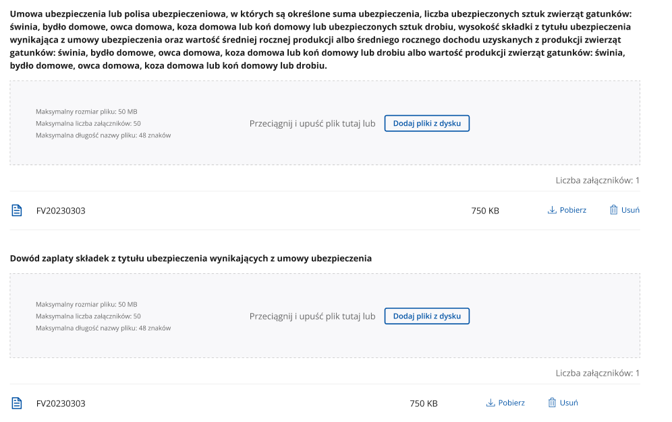

Obowiązkowymi dokumentami, które muszą zostać dołączone na etapie składania wniosku  
o przyznanie pomocy są:

**Umowa ubezpieczenia lub polisa ubezpieczenia** – należy dołączyć kopię umowy ubezpieczenia lub kopię polisy ubezpieczenia. Wraz z wnioskiem można złożyć kilka umów ubezpieczenia.

**Dowód zapłaty składek z tytułu ubezpieczenia –** w przypadku, gdy zgodnie z umową ubezpieczenia składka ma być opłacana *w* ratach, należy dołączyć dowód zapłaty składki/składek wynikającej z tej umowy z terminem płatności do dnia złożenia wniosku.

Sekcja: **Załączniki opcjonalne**

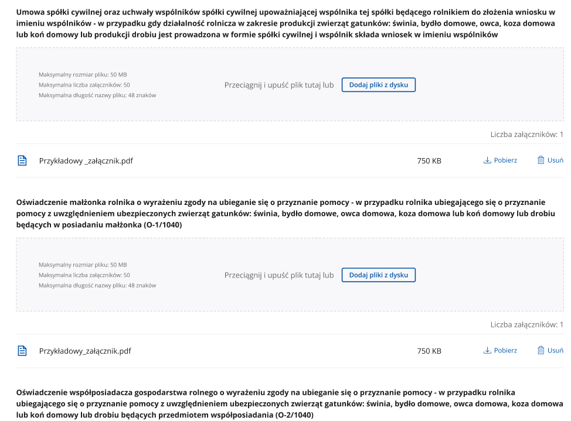

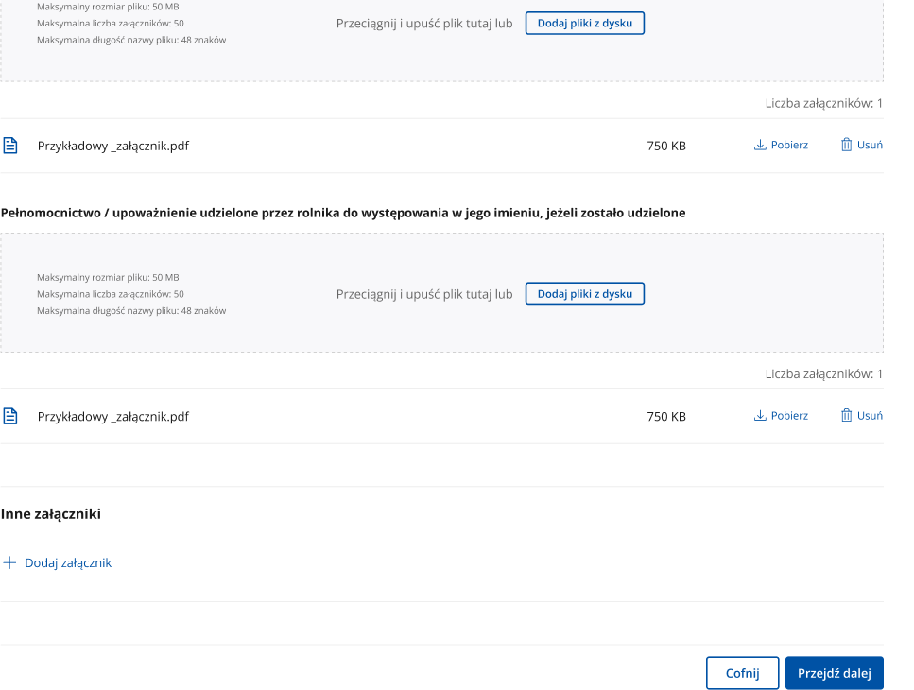

Dokumentami opcjonalnymi - jeżeli dotyczą wnioskodawcy - na etapie składania wniosku  
o przyznanie pomocy mogą być:

**Kopia umowy spółki cywilnej oraz uchwały wspólników spółki cywilnej upoważniającej wspólnika tej spółki będącego rolnikiem do złożenia wniosku w imieniu wspólników** – załącznik wymagany w przypadku, gdy działalność rolnicza *w* zakresie produkcji zwierząt gatunków: świnia, bydło domowe, owca, koza domowa lub koń domowy lub produkcji drobiu jest prowadzona w formie spółki cywilnej i wspólnik składa wniosek w imieniu wspólników.

**Oświadczenie małżonka rolnika o wyrażeniu zgody na ubieganie się o przyznanie pomocy O-1/1040**– załącznik wymaganyw przypadku rolnika ubiegającego się o przyznanie pomocy  
z uwzględnieniem ubezpieczonych zwierząt gatunków: świnia, bydło domowe, owca domowa, koza domowa lub koń domowy lub drobiu będących w posiadaniu małżonka tego rolnika, Formularz *Oświadczenia małżonka rolnika o wyrażeniu zgody na ubieganie się o przyznanie pomocy* został opracowany i udostępniony na stronie internetowej ARiMR.

**Oświadczenie współposiadacza gospodarstwa rolnego o wyrażeniu zgody na ubieganie  
się o przyznanie pomocy O-2/1040** *–* załącznik wymaganyw przypadku rolnika ubiegającego się o przyznanie pomocyz uwzględnieniem ubezpieczonych zwierząt gatunków: świnia, bydło domowe, owca domowa, koza domowa lub koń domowy lub drobiu będących przedmiotem współposiadania, podpisane przez współposiadacza/-y, sporządzone na formularzu opracowanym i udostępnionym na stronie internetowej ARiMR.

Zgoda na ubieganie się o przyznanie pomocy powinna zostać dołączona od każdego  
ze współposiadaczy.

Formularz *Oświadczenia współposiadacza gospodarstwa rolnego o wyrażeniu zgody  
na ubieganie się o przyznanie pomocy* został opracowany i udostępniony na stronie internetowej ARiMR.

**Pełnomocnictwo** *–* należy załączyć w przypadku, gdy rolnik ustanowił pełnomocnika  
do występowania w jego imieniu, dokument powinienokreślać w swojej treści w sposób niebudzący wątpliwości rodzaj czynności, do których pełnomocnik ma umocowanie.

W przypadku ustanowienia pełnomocnika, wystawiane przez system teleinformatyczny Agencji potwierdzenie złożenia pisma oraz wykonania innej czynności dotyczącej postępowania, a także wystawiane przez ten system zawiadomienie o otrzymaniu pism a w tym systemie oraz potwierdzenie otrzymania tego pisma otrzymuje zarówno wnioskodawca  
jak i pełnomocnik za pomocą tego systemu.

**Inne załączniki** *–* dotyczy innych dokumentów niż wymienione powyżej.

**UWAGA:**

Kopię umowy ubezpieczenia lub kopię polisy ubezpieczenia, kopię dowodu zapłaty składek

i kopię umowy spółki cywilnej oraz uchwały wspólników spółki cywilnej upoważniającej wspólnika tej spółki będącego rolnikiem do złożenia wniosku w imieniu wspólników, dołącza się w formie skanu kopii potwierdzonych za zgodność z oryginałem przez pracownika Agencji lub podmiot, który wydał dokument, albo poświadczonej za zgodność z oryginałem przez notariusza, albo przez występującego w sprawie pełnomocnika będącego radcą prawnym  
albo adwokatem.

Po zakończeniu wypełniania tej części wniosku należy nacisnąć przycisk **Przejdź dalej,**  
co umożliwi przejście do kolejnej części wniosku.

1. **Część „Informacja o korespondencji elektronicznej”**

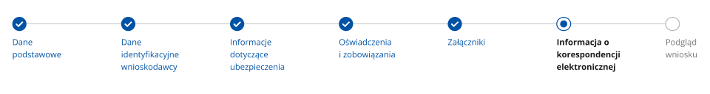

Zapoznanie się z treścią zgody jest obowiązkowe.

Sekcja: **Elektroniczna wymiana korespondencji z ARiMR i podmiotem wdrażającym  
za pomocą systemu teleinformatycznego Agencji Restrukturyzacji i Modernizacji Rolnictwa**

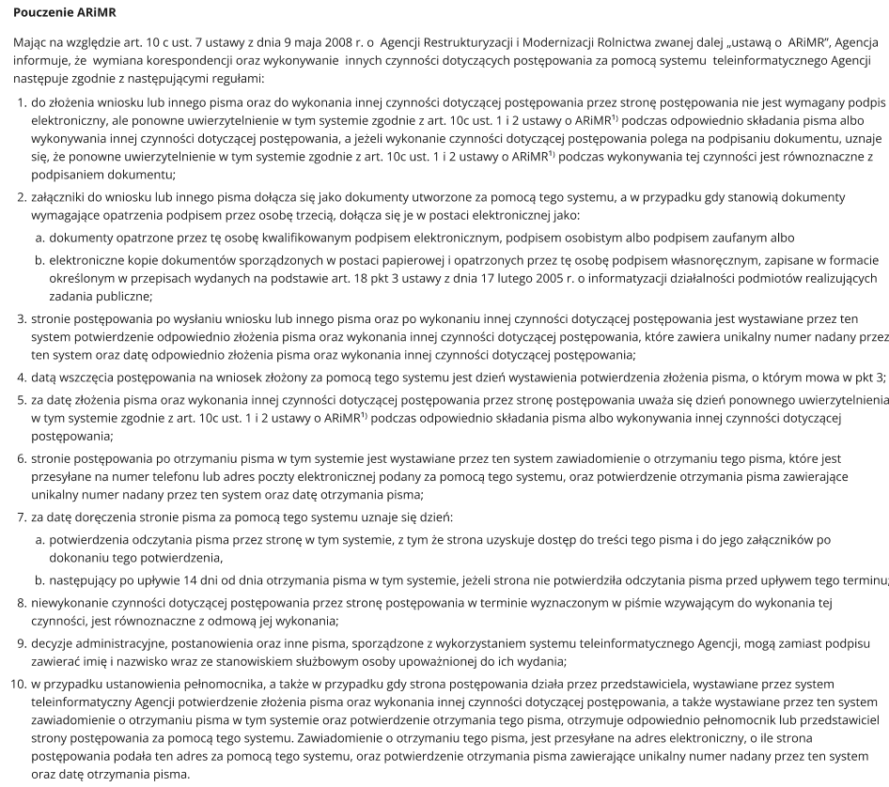

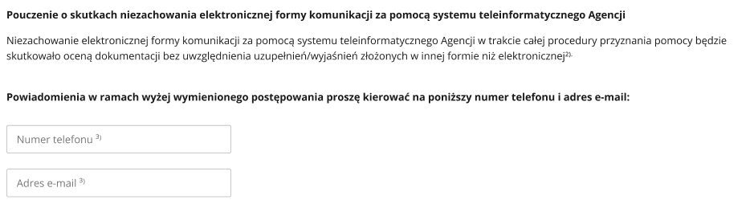

Po zapoznaniu się z informacjami zawartymi w tej części wniosku należy wprowadzić preferowany kanał komunikacji, tj. numeru telefonu i/lub adres poczty elektronicznej. Powiadomienia o wszelkich dokumentach, które pojawią się w tej sprawie na PUE, będą przychodziły na wskazane kanały komunikacji.

Po potwierdzeniu prawidłowości danych nastąpi przejście do części **Podgląd wniosku**.

1. **Część „Podgląd wniosku”**

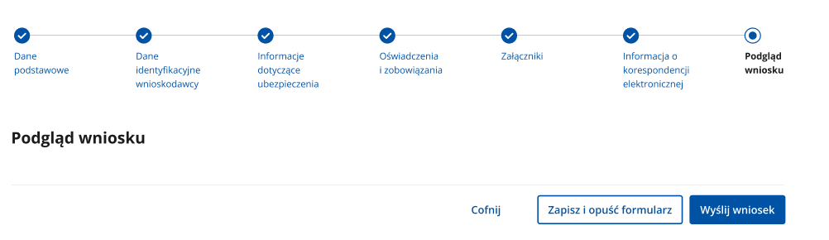

Po przejściu do tej części wyświetlony zostanie wniosek o przyznanie pomocy zawierający wprowadzone dane.

Jeżeli dane wymagają poprawy – należy dokonać zmiany przed wysłaniem wniosku. Zmiany należy dokonać poprzez cofnięcie się do części wniosku wymagającej poprawy.

Jeśli wprowadzone dane są poprawne, należy nacisnąć przycisk **Wyślij wniosek.**

Przycisk ten będzie aktywny jedynie w okresie trwania naboru.